Российская Федерация
Отдел образования Администрации Целинского района
Муниципальное бюджетное дошкольное образовательное учреждение
«Детский сад комбинированного вида № 6 «Тополек»

347760 Ростовская область Целинский район, п.Целина, ул. 10-я линия, 245
Тел. 8(86371) 9-17-86 e-mail: detsad6celina@mail.ru сайт: http://topolek-tselina.ucoz.ru
ИНН 6136008960 КПП 613601001 ОГРН 1026101687325

Интеллектуальная игра «Что? Где? Когда? Правила дорожного движения».

ФИО АВТОРА: Наумкина Елена Александровна

2024 год
п. Целина
АКТУАЛЬНОСТЬ МЕРОПРИЯТИЯ. Безопасность жизнедеятельности в современном мире рассматривается как одна из главных проблем человечества. В системе воспитания подрастающего поколения особая роль принадлежит познанию себя и окружающего мира. Умение видеть и понимать опасность, которая исходит извне и от себя самого, способствует воспитанию чувства самосохранения, развитию возможности защититься самому и оказать помощь другим, воспитывает целеустремленность, усидчивость, чувство взаимопомощи, дает возможность творческой самореализации личности.
Для установления порядка на дороге были созданы правила дорожного движения. Они играют важную роль для сохранения жизни, здоровья и благополучия детей, именно поэтому нужно воспитывать уважение к ним и осознание того, что их соблюдение является обязательным.

ВОЗРАСТ ОБУЧАЮЩИХСЯ: 6-7 лет

ЦЕЛЬ: создание условий для систематизации знаний обучающихся о правилах дорожного движения.

ЗАДАЧИ:
Образовательные (дидактические):
- расширение кругозора и представлений обучающихся о правилах безопасного поведения на дороге;
- формирование знаний обучающихся о правилах дорожного движения, правилах безопасного поведения на улицах и дорогах города;
- формирование представлений о некоторых типичных опасных ситуациях на дорогах и способах поведения в них.
Воспитательные:
- создание условий для осознания детьми необходимости соблюдения правил дорожного движения;
- воспитание доброжелательного и уважительного отношения друг к другу, к мнению товарища.
Развивающие:
- развитие умений выполнять умственные операции анализа, синтеза, сравнения, обобщения;
- развитие связной речи, мышления, памяти, воображения;
- развитие логического и ассоциативного мышления;
- развитие коммуникативных качеств;
- развитие наблюдательности, умения предвидеть и разрешить опасную ситуацию, быть внимательным, сосредоточенным.

ПЛАНИРУЕМЫЕ РЕЗУЛЬТАТЫ:
Личностные результаты: добросовестно относиться к совместной деятельности; иметь адекватную самооценку; проявлять познавательный интерес к теме мероприятия; понимать ее важность; понимать и принимать значение предлагаемой темы для человека; осуществлять смыслообразование.
Оборудование и материалы: два стола, конверты с вопросами, волчок, песочные часы (1 минута), черный ящик.

СЦЕНАРИЙ МЕРОПРИЯТИЯ «ЧТО? ГДЕ? КОГДА?
ПРАВИЛА ДОРОЖНОГО ДВИЖЕНИЯ»

Команды входят в зал под музыкальную заставку игры Что? Где? Когда? , рассаживаются за столы. В игре участвуют – 2 команды ЮПИД «Умницы» и «Умники», по пять человек в команде, из них два представителя «Родительского патруля».
Ведущий: послушайте правила игры
для вас, знатоки, подготовлены вопросы. Для того, чтобы верно ответить на них, нужно знать правила дорожного движения и основные дорожные знаки. Ответ на вопрос вы не озвучиваете, а записываете на листочек с номером этого вопроса. На размышление вам дается 1 минута.

Ведущий :
Мы покажем вам программу интересную,
Хоть и тема всем покажется известная.
Изучают все сегодня, без сомнения,
Правила дорожного движения.

Ведущий : Следить за объективностью результатов будет жюри.

Начинаем игру!
Конверт №1 Внимание, вопрос: «Правила дорожного движения нужно знать только водителям, а пешеходам они совершенно ни к чему, правильно?»

Нет, неправильно! Пешеход – это такой же участник движения. Поэтому правила он должен знать очень хорошо.

Конверт № 2: Все знают, что «красный свет – дороги нет», а на зеленый сигнал светофора можно начинать движение. А вот что делать пешеходу на жёлтый свет?

На жёлтый сигнал светофора движение запрещено. Нужно дождаться зелёного света!

Конверт №3: Внимание, вопрос! ОТ РЕБЕНКА ЮПИД
По полоскам черно-белым
Пешеход шагает смело…
Кто из вас ребята знает,
Знак, о чем предупреждает?

Дорожный знак «Пешеходный переход» определяет часть дороги, по которой пешеходы могут безопасно пересекать проезжую часть. Он представляет собой квадрат синего цвета со схематичным изображением человека, переходящего дорогу.

Конверт № 4 : Следующий вопрос. ВОПРОС ОТ РЕБЕНКА.
Слушайте загадку внимательно! Ответ запишите на листе с номером этого вопроса.
Поезд быстро-быстро мчится!
Чтоб несчастью не случиться,
Закрываю переезд –
Запрещен машинам въезд!

Шлагбаум – это подъемная перекладина для открытия и закрытия пути на переездах, заставах.

Конверт № 5 ОТ ИНСПЕКТОРА : Приготовьтесь, следующий вопрос. Чем отличается регулируемый пешеходный переход от нерегулируемого пешеходного перехода?

Регулируемый пешеходный переход расположен на территории проезжей части , а движение по нему регулируется при помощи светофора.
Нерегулируемый – зебра на дороге имеется, но движение по ней не регулируется при помощи светофора.

Конверт № 6: Уважаемые игроки, посмотрите пожалуйста на видео, что нарушают дети переходя по пешеходному переходу??

На этом пешеходном переходе у светофора имеется кнопка для пешехода.

Конверт №7: от Родительский патруль: Посмотрите на картинку и запишите, как называется этот знак дорожного движения.
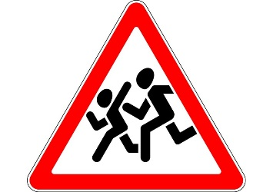

К категории пешеходов относятся дети, которые нередко пренебрегают правилами дорожного движения. Поэтому ответственность за их безопасность ложится на водителей. В этом им помогают дорожные знаки, один из которых напрямую свидетельствует о маленьких участниках движения. Его название – «Осторожно, дети!».

Конверт № 8: Приготовьтесь, следующий вопрос! Как называют место посадки и высадки пассажиров?

Остановка – общественное место остановки транспортных средств по маршруту регулярных перевозок, оборудованное для посадки, высадки пассажиров и ожидания ими транспортных средств.

Конверт №9: Во сколько лет, имеете ли вы право ехать на велосипеде по проезжей части?

С 14 лет разрешается ездить по крайнему правому ряду проезжей части дороги, но только, если нет велосипедных и велопешеходных дорожек. Движение по проезжей части велосипедистов до 14 лет запрещено!

Конверт № 10: Внимание, вопрос! Как называют документ водителя, удостоверяющий право управления транспортным средством.

Водительское удостоверение (или водительские права) – это документ, подтверждающий право на управление соответствующими категориями транспортных средств.

Конверт №11: Осталось последнее, самое сложное задание для каждой из команд. Перед каждой из них лежит лист бумаги с изображением ситуации и список вопросов, на которые необходимо дать ответ. Свои ответы вы также записываете на отдельном листе «Специальное задание»
На его выполнение вам предлагается 5 минут. Время пошло!

Ведущий: Подведение итогов игры.

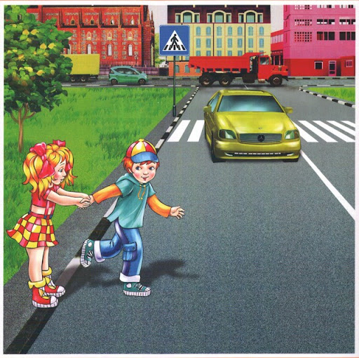 | ВОПРОСЫ:  1. Правильно ли поступают дети?  – Нет, неправильно.  2. Как им следует поступить?  – Им следует дойти до пешеходного перехода и перейти дорогу по нему (по правилам).  3. Что может произойти, если они перейдут дорогу в этом месте?  – Может произойти ДТП (авария).  4. Как называется изображенный на картинке знак дорожного движения? Для чего он нужен?  – Знак «Пешеходный переход». Он определяет часть дороги, по которой можно безопасно перейти дорогу.

ВОПРОСЫ:  1. Правильно ли поступили дети, что побежали на дорогу за мячиком?  – Нет, неправильно.  2. Что может произойти на дороге, если дети поступят так, как на картинке?  – Может произойти ДТП (авария).  3. Какой знак может быть установлен на месте, на котором на проезжую часть могут случайно выбежать дети?  – Знак «Осторожно, дети!»  4. О каком правиле дорожного движения должны помнить дети?  – Нельзя выбегать на проезжую часть, ведь по ней движутся машины | 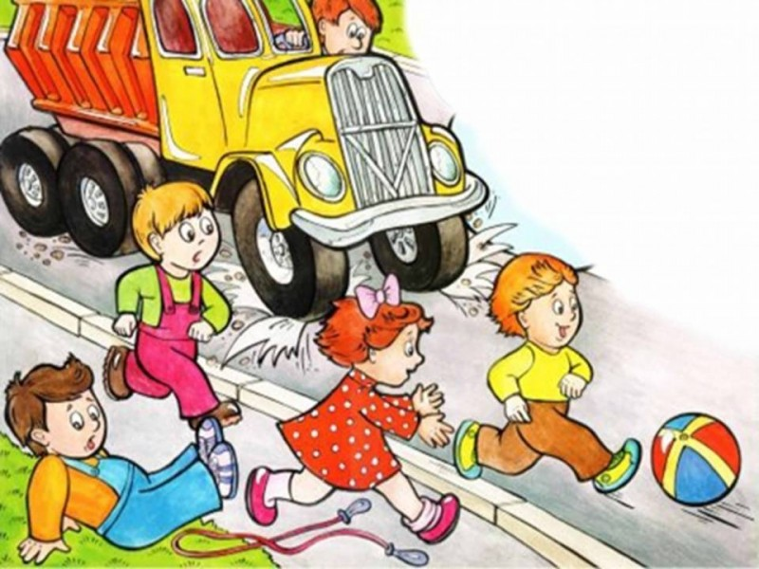

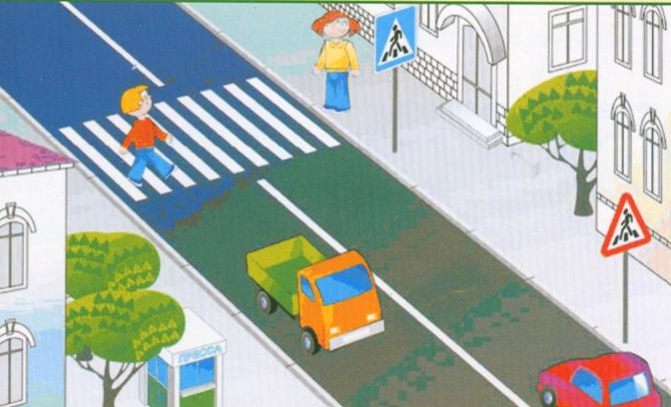 | ВОПРОСЫ:  1. Правильно ли дети переходят дорогу?  – Да, дети правильно переходят дорогу.  2. В каком случае может возникнуть дорожно-транспортное происшествие (ДТП)?  – ДТП возникает в случае нарушения правил дорожного движения. В этом случае при переходе детьми дороги не по пешеходному переходу.  3. Что должны сделать водитель автомобиля, если он видит, что пешеходы переходят дорогу?  – Водители должны остановиться перед пешеходным переходом.  4. Какие знаки изображены на картинке? Назовите их.  – «Пешеходный переход» и «Осторожно, дети!»

ВОПРОСЫ:  1. Правильно ли поступил футболист, что выбежал на дорогу за мячиком?  – Нет, неправильно.  2. Что может произойти на дороге, если мальчик выбежит на дорогу, а машина не остановится?  – Может произойти ДТП (авария).  3. Какой знак может быть установлен на месте, на котором на проезжую часть могут случайно выбежать дети?  – Знак «Осторожно, дети!»  4. О каком правиле дорожного движения должен помнить футболист, а о каком водители?  – Футболист должен помнить о том, что нельзя выбегать на проезжую часть, ведь на ней движутся машины. Водитель должен помнить о том, что нужно смотреть на проезжую часть, на которую могут выбежать пешеходы. | 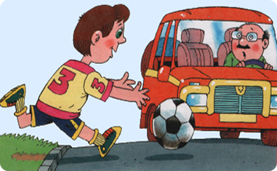

Специальное задание
ВОПРОСЫ:
1. Правильно ли поступают дети?
2. Как им следует поступить?
3. Что может произойти, если они перейдут дорогу в этом месте?
4. Как называется изображенный на картинке знак дорожного движения?

ВОПРОСЫ:
1. Правильно ли поступили дети, что побежали на дорогу за мячиком?
2. Что может произойти на дороге, если дети поступят так, как на картинке?
3. Какой знак может быть установлен на месте, на котором на проезжую часть могут случайно выбежать дети?
4. О каком правиле дорожного движения должны помнить дети?

ВОПРОСЫ:
1. Правильно ли дети переходят дорогу?
2. В каком случае может возникнуть дорожно-транспортное происшествие (ДТП)?
3. Что должны сделать водитель автомобиля, если он видит, что пешеходы переходят дорогу?
4. Какие знаки изображены на картинке? Назовите их.

ВОПРОСЫ:
1. Правильно ли поступил футболист, что выбежал на дорогу за мячиком?
2. Что может произойти на дороге, если мальчик выбежит на дорогу, а машина не остановится?
3. Какой знак может быть установлен на месте, на котором на проезжую часть могут случайно выбежать дети?
4. О каком правиле дорожного движения должен помнить футболист, а о каком водители?

